SỞ GD&ĐT HẢI DƯƠNG  TRƯỜNG THPT BẾN TẮM  (Đáp án gồm ….. trang) | HƯỚNG DẪN CHẤM - BIỂU ĐIỂM  KIỂM TRA CUỐI KÌ I - NĂM HỌC 2023 - 2024  Môn thi: TOÁN 10

PHẦN I: TRẮC NGHIỆM (7,0 điểm)

Đề A | Đề B | Đề C | Đề D | Đề E
1. A | 1. D | 1. A | 1. C | 1. D
2. D | 2. D | 2. C | 2. A | 2. C
3. D | 3. A | 3. D | 3. A | 3. A
4. A | 4. D | 4. C | 4. A | 4. D
5. A | 5. D | 5. D | 5. D | 5. B
6. B | 6. A | 6. D | 6. C | 6. A
7. D | 7. A | 7. C | 7. C | 7. C
8. A | 8. C | 8. B | 8. C | 8. B
9. B | 9. A | 9. B | 9. D | 9. C
10. A | 10. C | 10. A | 10. C | 10. D
11. D | 11. B | 11. A | 11. A | 11. D
12. A | 12. C | 12. D | 12. B | 12. C
13. D | 13. A | 13. A | 13. D | 13. D
14. C | 14. C | 14. C | 14. C | 14. B
15. D | 15. D | 15. B | 15. D | 15. B
16. B | 16. D | 16. B | 16. B | 16. C
17. D | 17. D | 17. A | 17. A | 17. B
18. C | 18. B | 18. C | 18. D | 18. D
19. C | 19. C | 19. C | 19. C | 19. A
20. C | 20. B | 20. B | 20. D | 20. D
21. A | 21. A | 21. D | 21. D | 21. C
22. B | 22. C | 22. D | 22. D | 22. D
23. D | 23. B | 23. D | 23. A | 23. A
24. B | 24. A | 24. B | 24. C | 24. A
25. C | 25. B | 25. C | 25. B | 25. D
26. C | 26. D | 26. A | 26. B | 26. A
27. C | 27. C | 27. A | 27. B | 27. A
28. D | 28. A | 28. C | 28. A | 28. C
29. A | 29. C | 29. D | 29. C | 29. B
30. B | 30. D | 30. A | 30. B | 30. A
31. B | 31. A | 31. D | 31. B | 31. C
32. C | 32. B | 32. A | 32. D | 32. B
33. C | 33. C | 33. B | 33. B | 33. B
34. B | 34. B | 34. B | 34. A | 34. C
35. D | 35. B | 35. D | 35. B | 35. B

PHẦN II: TỰ LUẬN (3,0 điểm)
Câu | Nội dung cần đạt | Điểm
1 | Vậy phương trình đã cho có 2 nghiệm | 0,25  0,25  0,25  0,25
2 | ( áp dụng quy tắc hình bình hành trong hình bình hành ) | 0,25  0,25  0,25  0,25
3 | 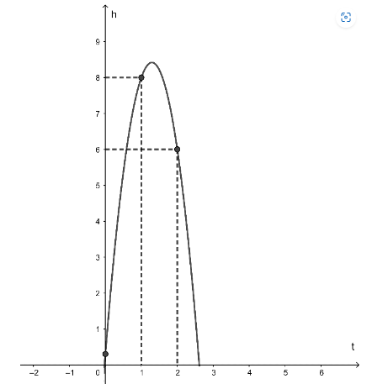  Chọn hệ trục như hình vẽ mô phỏng quỹ đạo chuyển động của quả bóng.  Vì quỹ đạo chuyển động là một parabol nên ta có parabol (P)  , với .  Theo bài ra ta có: tại thì nên .  Tại thì nên .  Tại thì nên .  Ta có hệ: .  Vậy Parabol cần tìm có dạng: .  Bóng ở độ cao lớn hơn khi  Giải bất phương trình trên và làm tròn đến hàng phần trăm ta có với thì bóng ở độ cao lớn hơn | 0,25  0,25
4 | 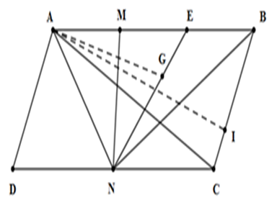  Ta có là trọng tâm tam giác .  Do và điểm nằm trên đoạn nên  Khi đó.  Do đi qua nên thẳng hàng và cùng phương. | 0,25  0,25
Tổng điểm |  | 3,00

----------- HẾT ----------
Nhóm trưởng (hoặc Tổ trưởng)  (Ký, ghi rõ họ tên) | Bến Tắm, ngày …. tháng 12 năm 2022  Giáo viên ra đề  (Ký, ghi rõ họ tên)

